

**INFORMATIKOS FAKULTETAS**

**T120B165 Saityno taikomųjų programų projektavimas**

**Projekto ataskaita**

|  |  |  |  |  |  |
| --- | --- | --- | --- | --- | --- |
|  |  |  |  |  | Darbą atliko:  Ernestas Venckus, IFF-4/3  Darbą priėmė:  Doc. Tomas Blažauskas  Dėst. Petras Tamošiūnas |

KAUNAS, 2017

Turinys

1. Sprendžiamo uždavinio aprašymas 2

1.1. Sistemos paskirtis 2

1.2. Funkciniai reikalavimai 2

2. Sistemos architektūra 2

3. Vartotojo sąsajos projektas 3

4. API specifikacija 3

5. API panaudojimo pavyzdžiai 3

6. Išvados 3

# Sprendžiamo uždavinio aprašymas

## Sistemos paskirtis

Kursinio darbo tikslas – sukurti patiekalų receptų paieškos bei kūrimo platformą.

Veikimo principas – vartotojai sudarys savo „virtualius šaldytuvus“, t. y., nurodys turimus maisto ingredientus ir galės ieškoti patiekalų receptų, kuriems turi pakankamai ingredientų bei kurs receptus, kuriais dalinsis su kitais vartotojais.

## Funkciniai reikalavimai

Neregistruoto vartotojo funkcijos:

* Paskyros sukūrimas;
* Prisijungimas prie sistemos.

Registruoto vartotojo funkcijos:

* Turimų maisto ingredientų nurodymas;
* Profilio redagavimas;
* Receptų kūrimas bei šalinimas;
* Sukurtų receptų redagavimas;
* Vartotojo sukurtų receptų peržiūra;
* Visų vartotojų sukurtų receptų peržiūra;
* Receptų paieška pagal turimus ingredientus;
* Pagamintų patiekalų istorijos peržiūra;
* Atsijungimas nuo sistemos;

# Sistemos architektūra

Sistemos sudedamosios dalys:

* Front-end – React + Webpack
* Back-end – ASP.NET Core 2.0 + Entity Framework Core 2.0

Vartotojų autentifikavimui, autorizacijai bei prisijungimo duomenų saugojimui buvo naudojamas nemokamas „Auth0“ API, kuris taip pat suteikia galimybę vartotojams prisijungti bei prisiregistruoti, naudojant „Google“ paskyras. Tiesa, šis API turi aktyvių vartotojų kiekio limitą – 7000, kuris yra nuimamas tik įsigijus siūlomus mėnesinius planus.

Sistemos išdėstymo schema:

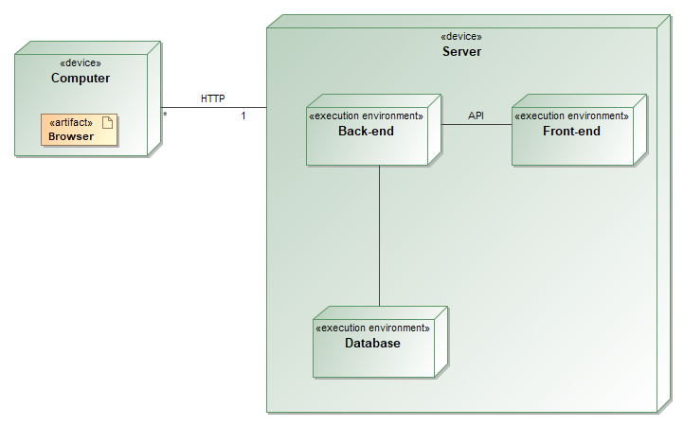

pav. Sistemos išdėstymo schema

# Vartotojo sąsajos projektas

Vartotojo sąsaja buvo projektuojama, pasitelkiant „Mockflow“ teikiamus įrankius. Registracijos ir prisijungimo puslapio prototipas nebuvo įtrauktas, nes jo išvaizdą prižiūri „Auth0“. Žemiau pateikiami suprojektuotos ir realizuotos vartotojo sąsajos vaizdų palyginimai.

# API specifikacija

# API panaudojimo pavyzdžiai

# Išvados